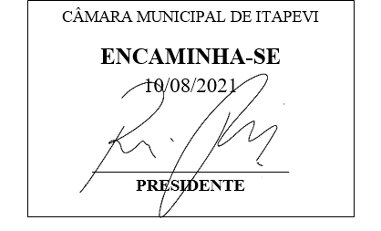
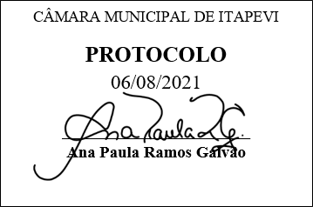
INDICAÇÃO Nº 1834/2021
Súmula: “Indico a implantação de sinalização para cadeirante na Rua Naiara, nº40, no Conjunto Habtacional Setor A. ”

INDICO à Mesa, após ouvir o Douto Plenário, na forma regimental vigente, que seja a presente propositura encaminhada ao Excelentíssimo senhor, Igor Soares Ebert, Prefeito Municipal, para a implantação de sinalização para cadeirante na Rua Naiara, nº40, no Conjunto Habtacional Setor A.

JUSTIFICATIVA
Senhor Presidente;
Senhoras Vereadoras;
Senhores Vereadores;

Essa é uma solicitação dos moradores locais que estão reivindicando a realização desse serviço, em especial o morador do nº 40 da referida via pública, o qual é cadeirante e sofre diariamente com a entrada e saída de sua residência, pois além de não haver um acesso apropriado, o qual solicitei na Indicação nº000/2021, muitos carros estacionam em frente seu imóvel, mesmo com a sinalização de proibido estacionar.
Tendo em vista o grande trabalho da atual gestão, Indico a implantação de sinalização para cadeirante na Rua Naiara, nº40, no Conjunto Habtacional Setor A para que com máxima urgência, os moradores locais e os cadeirantes que passam pelo local tenham uma melhoria na qualidade de vida.
Sala das Sessões Benvindo Moreira Nery, 06 de agosto de 2021.

Vereadora Tininha – PSD
1ª Secretária

